怎么过朱雀AI检测？为什么没效果的技术原因和解决方案
有非常多用户反馈，自己用朱雀AI检测通过后才发布内容，结果内容的展示量依旧卡了没啥阅读量。
其实问题根本不出在检测工具本身，是出在绝大多数使用者只做完AI检测这一件事，就直接发布了，这是很容易踩坑的。
朱雀这款检测工具的技术运行原理，是通过分析文本的困惑度与突发性包括段落布局，来判断当前内容是不是机器生成的，但内容平台对作品的审核判定维度远远不止这一项。
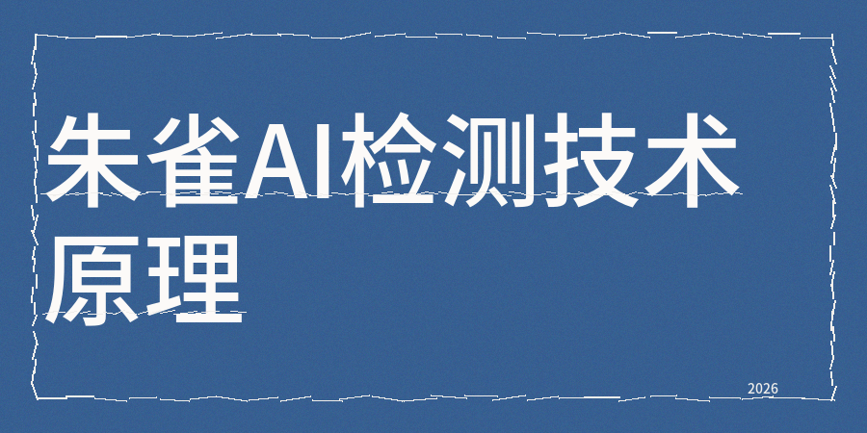
另外平台还会核查同质化程度、敏感词风险、内容密度、信息价值等二十多个不同指标。
你能通过朱雀的AI检测，只能说明文字表面的AI味不多而已，可内容本身存在的深层问题根本没有得到解决。
我在上个月的时候专门测试了一批文章，当时朱雀检测得出的结果显示AI占比不到15%左右，结果发布后所有文章阅读量都不到20。
后来我用contentany工具做了一次全方面检测，才发现这批内容同质化指数有73%左右，还有三处地方踩到了敏感词的雷区。这些才是平台给内容限流的真正原因。
有相当多内容创作者都把朱雀当作检测的唯一标准，其实这种认知本身就存在错误。
而且朱雀比较擅长的是识别文字层面的各类特征，比如句式重复、连接词太多、段落长短一致这类表面信号。
但是它没办法帮你检查内容会不会和全网其他文章撞车，并且也不能告诉你哪些词会在特定平台触发审核。

我用同一篇文章做过测试，朱雀给出了18%左右的AI率，contentany直接把四段内容标红，还显示同质化内容有80%左右。
敏感词检测，另外一个大家常常忽略的要点，
实际上每个平台都有自己的敏感词词库，还会不断更新内容，contentany可以针对头条号、公众号、小红书这些不同平台做专属的敏感词检测，这项能力是朱雀不拥有的。
还有一个能用上的实用小技巧就是添加独有的不可替代细节，AI现在最大的不足点就是写不出来真实的个人体验。
如果你随手添一句“上周我亲自测试了十几篇稿子，最终只有三篇顺利通过”的话，这种具体数字和明确时间节点是机器生成不出来的。
同时各个平台的真实性检测模块会识别这些细节的密度，因此带有真实个人信息的内容，权重自然就会更高。
在contentany这款工具里，有一个功能我日常使用的频率相当高，它就是流量预测功能。
结合内容本身质量、内容同质化程度、标题匹配度这些维度做综合评估，并如果给出冷启动阶段的预测展示量。
我每次发布内容之前，都习惯先用它跑一遍，且预测量低于500的内容我都会打回去重新修改。这套操作方法，比发布出去再看数据调整的效率高出很多。
朱雀负责检测内容的AI生成特征，contentany负责排查详细AI率、同质化、低创作度与敏感词，因此两款配合使用才能做到全范围覆盖。
如果先使用朱雀完成第一轮基础筛查，用contentany做深度检查，手动调整句式节奏和内容细节密度，走完这套流程的话，会让我们少踩坑。
权威参考来源：
- 腾讯云官方文档 - 调用朱雀 AIGC 检测模型
- 用你AI百科 - 朱雀AI检测助手功能介绍、使用方法与相关资讯
- ContentAny官方 - AI检测、同质化检测、自媒体文章优化工具说明

